So, da ist er nun, der versprochene Bericht über unsere

Nedstrandtour vom 08. bis 22.05.2012

Vorspiel
Los gen Norden ging es allerdings schon am Samstag, 05.05. mit einem Zwischenstopp mit zwei Übernachtungen an der Ostsee. Wir, Margareta (bisher zweimal mit auf Norgetour gewesen und schwer vom Norwegenvirus befallen), und ich, Michael (für mich war es jetzt die neunte Norgetour), wollten die lange Anreise in zwei bequeme Teilstücke aufteilen und dabei das Angenehme mit dem Nützlichen verbinden und an der Küste Fossilien sammeln und ganz nebenbei wollte ich noch mein Glück auf Hering und Meerforelle versuchen.
Bis kurz vor Hamburg lief es auch ganz gut, dann war aber die A1 wegen Brückenbauarbeiten gesperrt und wir verloren eine Menge Zeit bei der Umleitung über Land. Man kommt sich schon ziemlich blöd vor, wenn man im „Nirgendwo“ auf verstopften Landstraßen im Stau steht und die eingeplante Angelzeit unaufhaltsam verrinnt.
Erster Halt war dann am späten Nachmittag der Neustädter Hafen, wo wir mit Freude schon von weitem einige Angler an der Hafenmauer sahen. Nichts wie raus, die bereitgehaltenen Heringsvorfächer und –bleie sowie die Spinnrute ausgepackt.
Oh Schreck- der Spitzenring war ab. Also musste die erstbeste Pilke ran. Etliche Male ausgeworfen und eingeholt -nichts, mein Nachbar zur Rechten hatte da mehr Erfolg. Ein ums andere Mal hatte er mal einen, mal mehrere Heringe auf seinem Vorfach. Wir anderen im Umkreis blieben sämtlich erfolglos, fast schon unheimlich. Bis ich mir seine Angelmethode mal genauer ansah: Er fischte nicht mit Heringsblei, sondern hatte über und unter dem Vorfach je einen großen, schweren Blinker geschaltet. Deren Lichtreflexe unter Wasser zogen die Heringe anscheinend magisch an. Große Blinker hatten wir auch dabei, um aber an diese heranzukommen, hätte ich das halbe Auto ausräumen müssen. Und uns lief die Zeit davon, mussten wir doch noch weiter zur Unterkunft in Behrensdorf. Zu unserem Hering kamen wir trotzdem -gebraten, mit Bratkartoffeln und Salatbeilage serviert- in einem kleinen Fischrestaurant am Hafen.
Spät am Abend, nach Bezug des Zimmers, liefen wir noch an den Strand, wo die örtliche Anglerschaft ihr Anangeln veranstaltete. Es wurden in der Zeit, in der wir zuschauten, aber nur wenige, sehr kleine, Plattfische an Land gezogen.
Am Sonntagmorgen fuhren wir nach gutem Frühstück zunächst nach Lütjenburg, wo ein kleiner Flohmarkt stattfand. Hier konnte ich günstig zwei gute Mefo-Blinker erstehen. Weiter ging’s nach Hohwacht zum Strandspaziergang und später nach Sehlendorf, wo wir an der Steilküste einige Feuersteinseeigel und andere Fossilien im Geschiebe fanden.
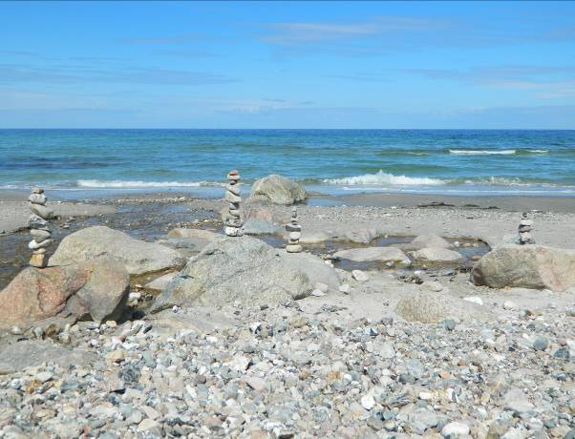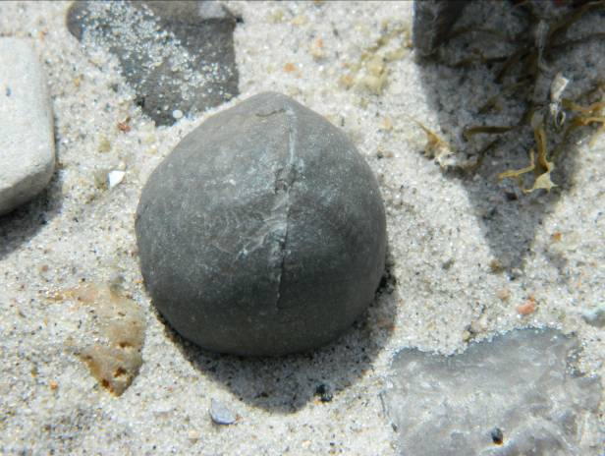
Abends an der Lippemündung noch schnell ein Versuch auf Mefo. Leider vermisste ich auch hier meine Spinnrute, ich musste mit meinem ältesten, nur als absoluten Notnagel mitgenommenen Stock, auskommen -leider erfolglos, ich hakte nur ein paar Garnelen.
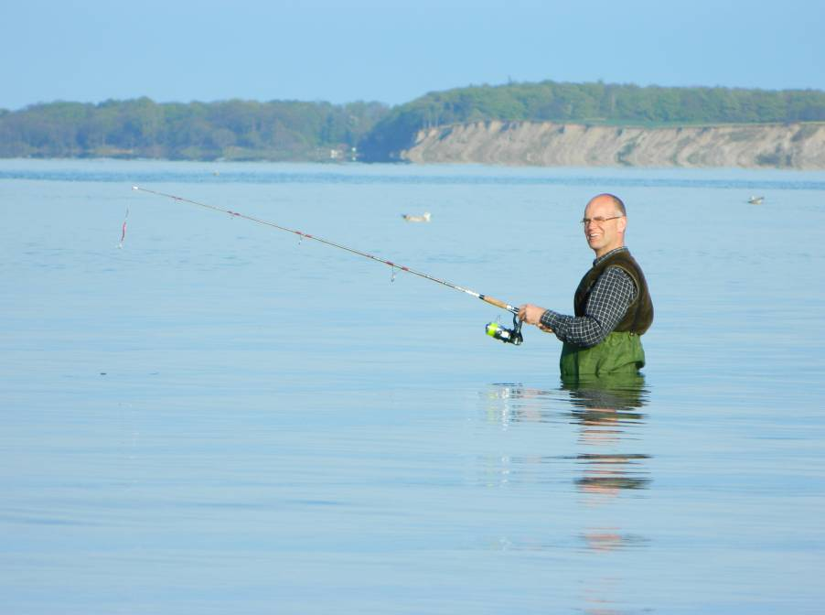
Ich hätte auch nicht gebissen…

Montagmorgen orientierten wir uns dann langsam Richtung Kiel, noch mal einen Halt am Strand von Hubertsberg - zum Fossiliensammeln und ein paar Mal Auswerfen auf Mefo (wieder nix). Danach ging’s aber wirklich ab nach Norden. In Flensburg noch mal voll getankt und weiter nach Hirtshals, von wo um 22.15 Uhr die Fähre pünktlich nach Larvik ablegte, wo wir um 2 Uhr in der Nacht ankamen.

Norwegen
Mitten in der Nacht durch Porsgrunn und Skien mit Kreiseln alle 200 Meter zu fahren, war kein Vergnügen, wohl aber die Fahrt quer durchs Land und übers Gebirge bei strahlendem Sonnenschein.
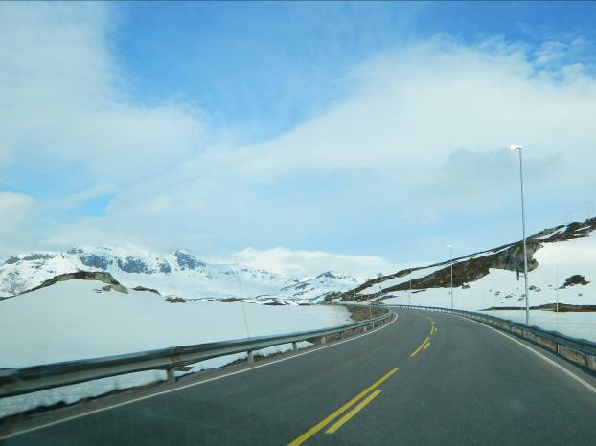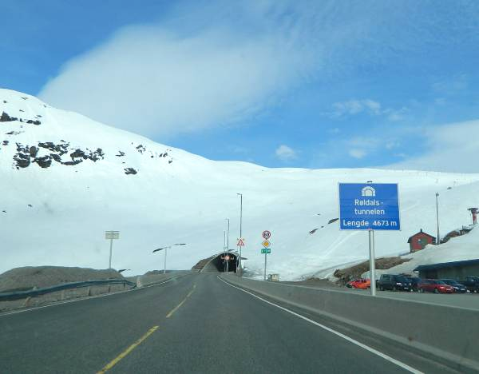

Im Westen sahen wir aber hinter den Bergen bald schon eine Wolkenbank heranrücken. Als wir dann in Nedstrand ankamen, hatten wir das schönste Regenwetter mit viel Wind und kühlen Temperaturen -und Neuschnee in den Bergen-. Dieses Wetter blieb uns dann auch mehr oder weniger während der ganzen ersten Urlaubswoche erhalten. So war an einigen Tagen an eine Ausfahrt mit dem Boot gar nicht zu denken und wenn doch, musste man spätestens mittags wegen des aufkommenden Winds zurück in den Bootshafen.
Die Angelei gestaltete sich dabei sehr zäh. Die vom letzten Jahr bekannten Köhlerschwärme fehlten und wir mussten uns unsere Fische einzeln suchen. Fündig wurden wir meist an Larsberget, dem Köhlerberg östlich des Bootshafens, und vor der Felswand nördlich des „Leuchtturms“. Dabei waren wir mit der Speedpilk-Methode erfolgreich: kleine Pilker auf 60-80 Meter ablassen und dann mit kurzen Stopps schnell wieder hochkurbeln. Meist bissen die Köhler auf ca. 30 Meter, manche aber auch erst wenige Meter unter dem Boot, das war ein Spaß. Die Durchschnittsgröße der Fische lag so bei 50-55 cm, die „größten“ maßen 60 cm.
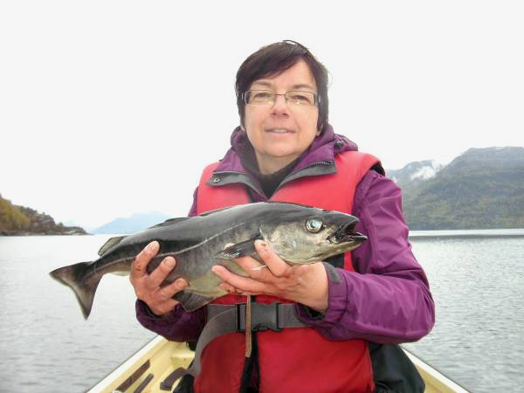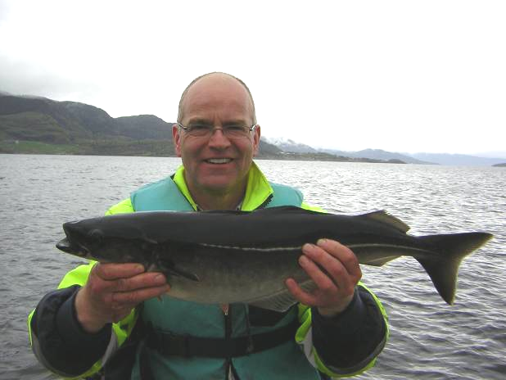

An Ausfalltagen wegen zu starken Winds ging aber auch vom Felsen am Bootshafen (Krokaneset) nicht viel. Die Fische wollten einfach nicht recht beißen. Manchmal fingen wir mit Müh und Not unser Abendessen, einmal gab es gar nur Erbsensuppe.

Ein anderer Gast trieb sich mit seinem Boot abends oft ufernah in Kvamsvika, der Bucht direkt südlich des Bootshafens, herum. Isfugl von den Angelfreunden hatte mir die Bucht schon als Platz für Plattfische empfohlen. So vermutete ich, dass der Gast auf Plattfisch angelte und war dann sehr überrascht, als ich in seiner Fischkiste schöne Dorsche sah. Letztes Jahr hatten wir dort wegen des flachen Wassers gar nicht geangelt. Der Gast fischte mit einem speziellen Pilker, wozu ihm ein Norweger geraten hatte.
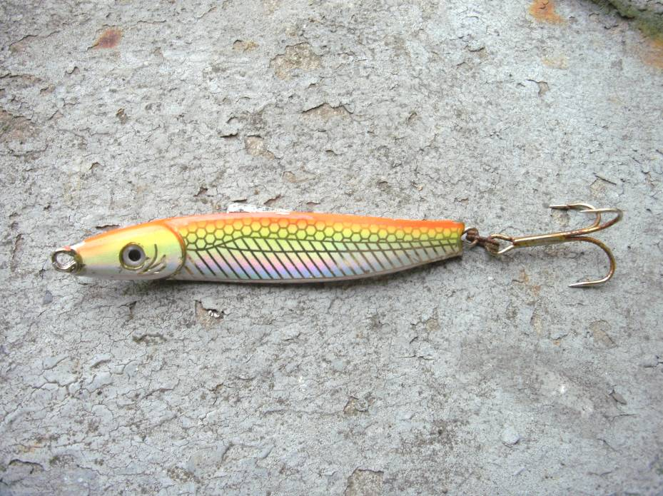
Der „Wunderpilker“
Diese Pilker weisen eine stärkere Krümmung auf, als die bei uns erhältlichen.
Und genau die gleichen kauften wir uns an einem windigen Tag bei einem Ausflug nach Haugesund im Angelladen am alten Hafen. Wir erstanden den Pilker in zwei verschiedenen Farben, einmal in silber-blau und einmal in silber-gelb-orange.
Diese Pilker erwiesen sich später als wahre „Wunderwaffe“ mit magischer Anziehungskraft, der blaue mehr auf Köhler, der gelbe mehr auf Dorsch.

In der zweiten Woche wurde das Wetter langsam besser, blieb aber immer unbeständig und unberechenbar, was den Wind anging. So schafften wir es in den zwei Wochen nicht, wenigstens einmal auf die Ostseite des Fjords zu fahren.
Wir konzentrierten uns dann auf die Dorschangelei und siehe da: Es funktionierte, es war in besagter Bucht möglich, gezielt auf Dorsch zu angeln. Wir fingen unsere Fische in schöner Küchengröße bis 4 kg bei 70 cm Länge ufernah im Flachen, meist zwischen 6 und 12 Meter Wassertiefe in den Morgen- und Abendstunden, wenn die Dorsche zum Fressen in die Bucht zogen.
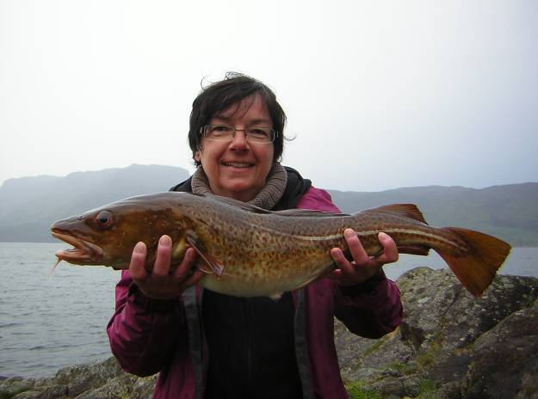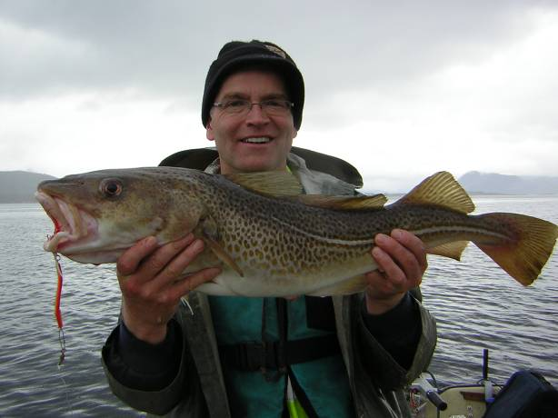
Unsere „Dicksten“

Der Gast, der uns den Pilkertipp gab, fing viele schöne Dorsche bis 80 cm und 5 kg. Er wusste aber auch von einer Dame zu berichten, die einen Dorsch von 32 Pfund in 5 Meter Wassertiefe gefangen haben soll….

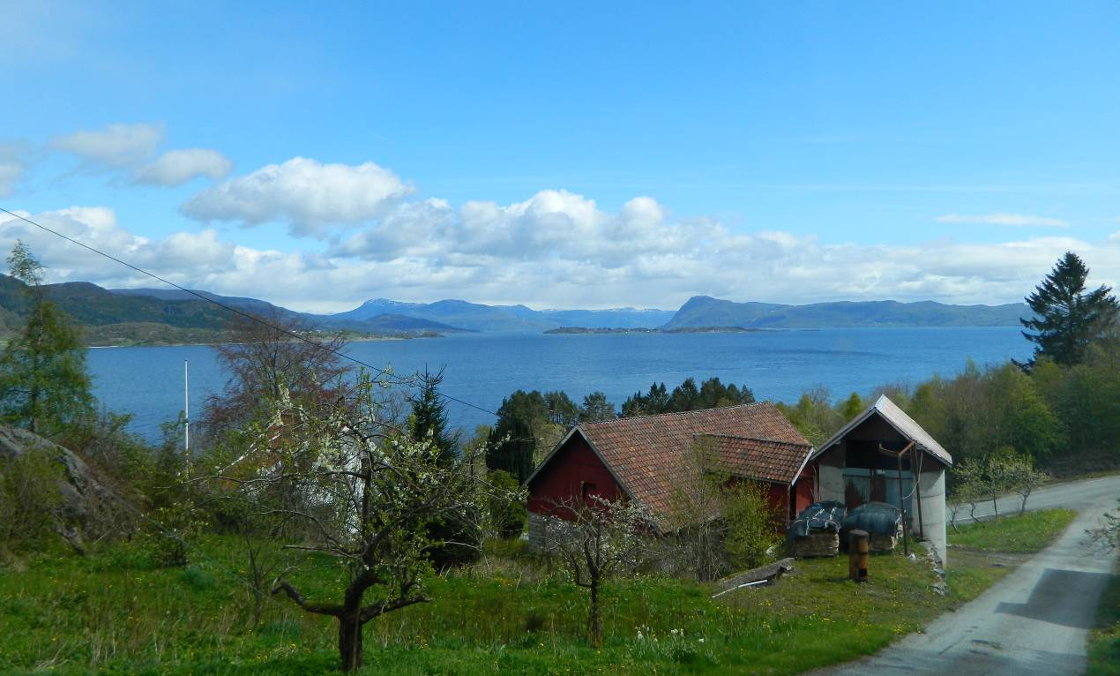
Blick aus unserem Wohnzimmerfenster über den Nedstrandfjord

Tagsüber ging es dann immer wieder auf Pollack und Köhler. So schafften wir es, wenn auch etwas mühsam, unsere zwei Kühlboxen doch noch zu füllen, auch wenn wir nicht die ganz großen Fische fangen konnten. Insgesamt kam eine bunte Fischpalette zusammen. An unterschiedlichen Fischarten fingen wir (tlw. nur Einzelexemplare): Köhler, Dorsch, Pollack, Schellfisch, Flügelbutt, Leng, Wittling, Knurrhahn, Rotbarsch und mir ging vom Felsen sogar doch noch eine kleine Meerforelle an den Haken. Die durfte aber wieder schwimmen, unter dem Versprechen, in ein paar Jahren wieder zu beißen.
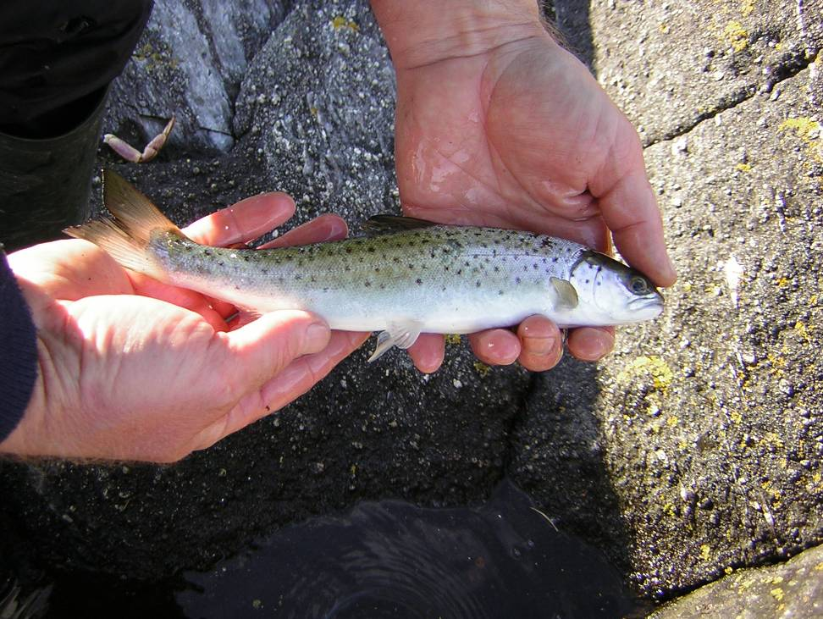
Die kleine Meerforelle durfte weiterschwimmen

Makrelen waren leider noch nicht da. Das wäre natürlich ein guter Köder gewesen fürs Naturköderangeln im Tiefen auf Lumb und Leng. Einen Versuch startete ich dann doch noch mit einem Köhler als Köder, leider stellte der Akku meines Echolots pünktlich seine Arbeit ein und so blieb es beim Versuch. Aber, ihr Giganten der Tiefe, seid gewarnt: „I´ll be back!“ (frei nach Arnold Schwarzenegger)
Bei herrlichem Sonnenschein und hohen Temperaturen und in großer Sorge um die Qualität der Filets fuhren wir dann wieder über die Berge zurück zur Fähre nach Larvik. Nach ruhiger Überfahrt dann nur noch schnell durch Dänemark und gerade mal 700 km durch Deutschland und schon waren wir wieder daheim.
Die Sorge um den Fisch war jedoch unbegründet, wir und auch der Fisch kamen wieder wohlbehalten zu Hause an.

Zeit für Danksagungen:
An Åse Kvam, unsere nette Vermieterin, ihren Sohn Karl-Johann, der sich um die technischen Probleme kümmerte, die netten Angelfreunde-Mitglieder, die mit ihren Tipps zum Gelingen der Tour beigetragen haben, mein tapferes Auto (Dacia Logan Kombi), das mich nun schon zum siebten Mal ohne Probleme nach Norwegen und zurück gebracht hat (dieses Mal -trotz schwerer Beladung, dank zartem Gasfuß- mit einem rekordverdächtigem Durchschnittsverbrauch von 6,1 l Super/100km) und natürlich an das vielleicht schönste Land der Welt, Norwegen. Wir kommen wieder!

Noch ein paar Impressionen von der Heimfahrt:

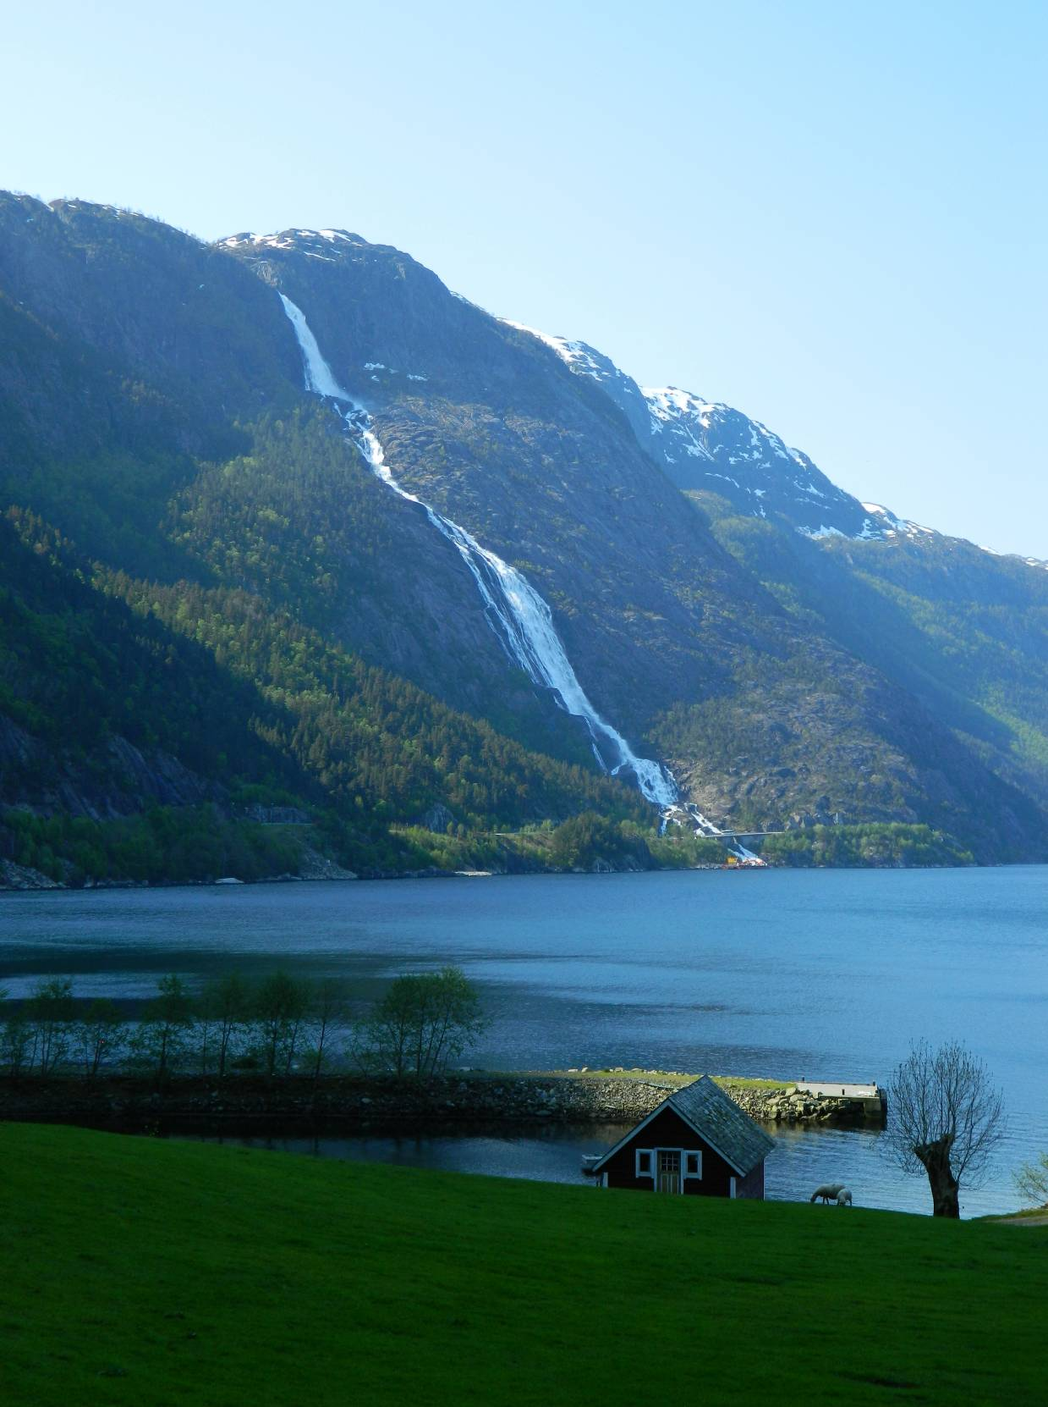
Langfoss am Akrafjord

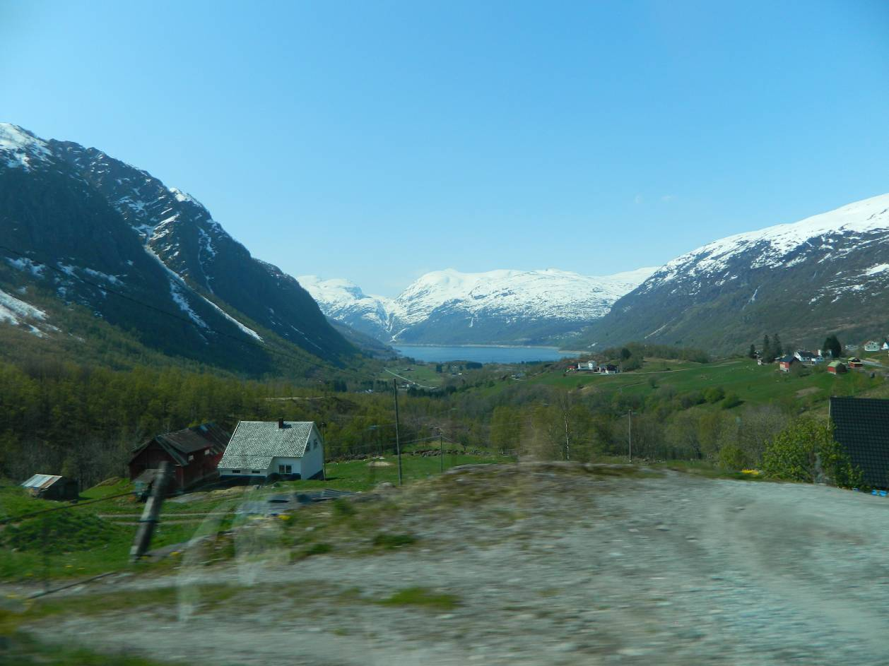
Schnappschuss aus dem fahrenden Auto

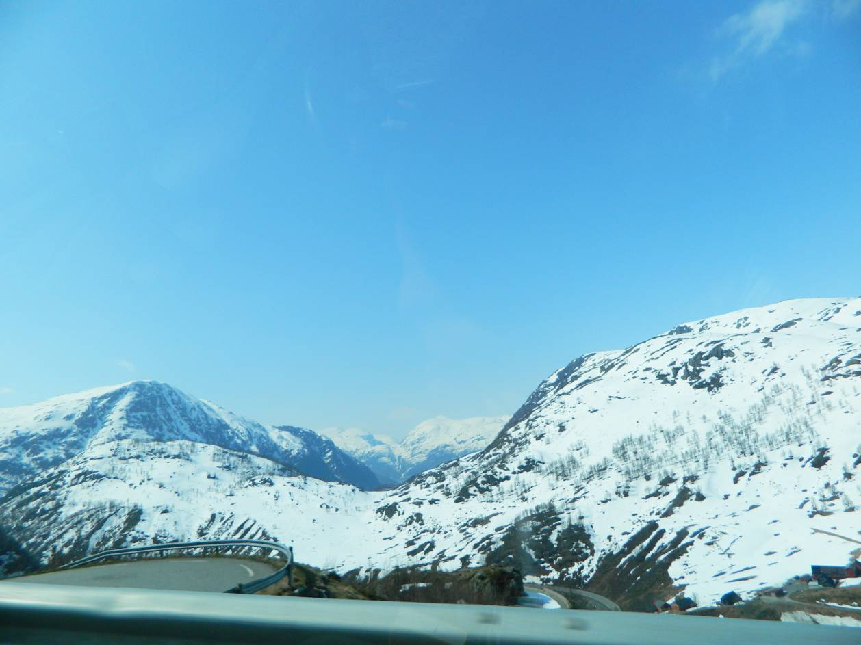
Dito
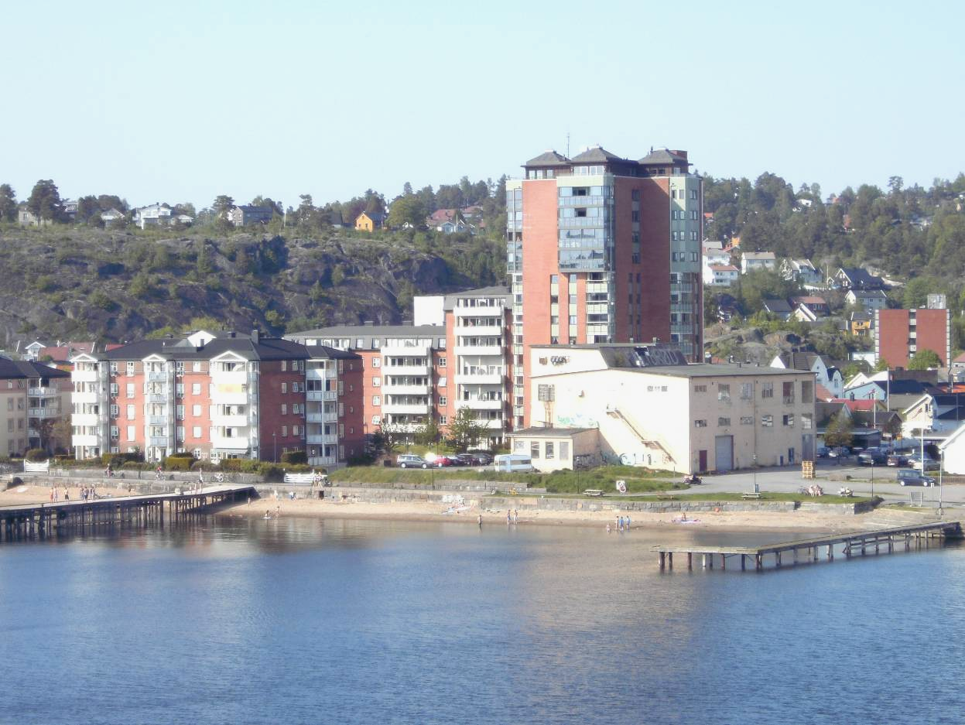
Larvik, 22.05.2012: Die Norweger gehen baden…

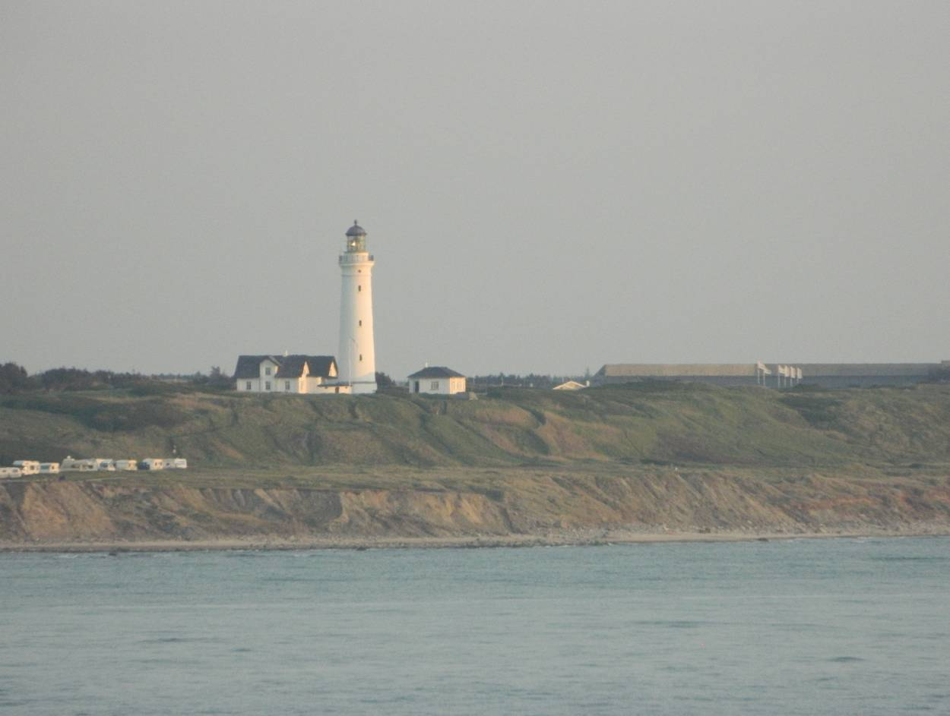
Leuchtturm von Hirtshals/Dänemark im Abendlicht

